Contenedor Docker funcional

Preparar el ambiente de trabajo :
En nuestro directorio de trabajo, descargar los archivos requeridos en github de la ruta :
https://github.com/jaramirezes/FaseII.git
- Crear la carpeta carga
- En esta carpeta descargar los archivos imagenes_entrenamiento.zip y tabulador_costos_siniestros.csv
- Crear la carpeta modelo_vit_siniestros
- En esta carpeta descargar el modelo entrenado : config.json, preprocessor_config.json y model.safetensors ( Este archivo no esta en github, lo subí a mi drive ya que por el tamaño, no se pudo cargar en git., para descargarlo de drive ir a la liga https://drive.google.com/file/d/1WjsgxnoBeR-krjP-0l1i78fDC9nHki-H/view?usp=sharing
- Descargar el archivo Dockerfile.
- Descargar los archivos requirements.txt, main.py
Muestra del Archivo Dockerfile.
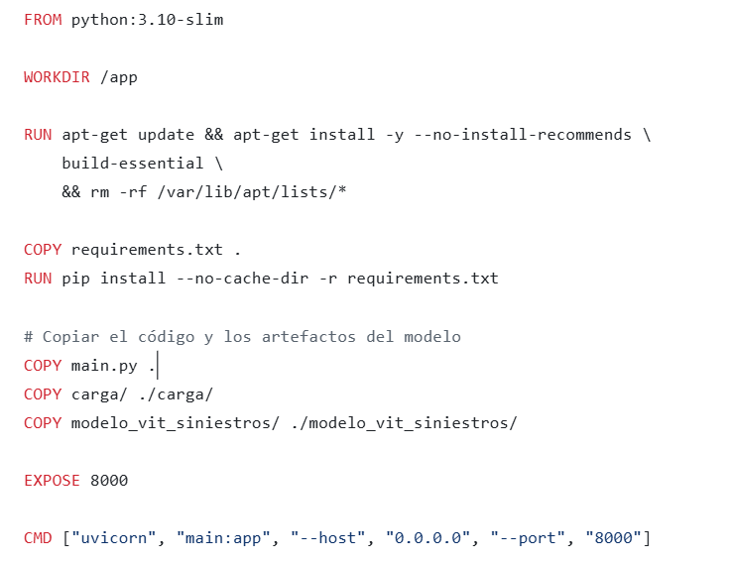
Instrucciones de ejecución del contenedor en Visual Studio Code.
Ejecutamos los comandos siguientes :
docker build -t api-siniestros-vit .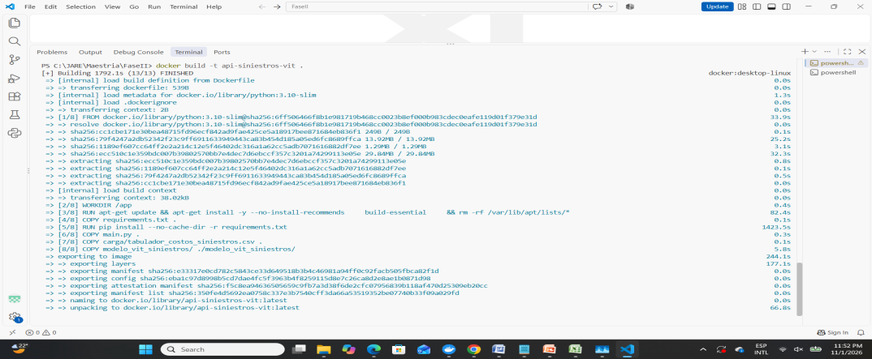

docker run -d -p 8000:8000 --name contenedor_siniestros api-siniestros-vit
Lo activamos en la pantalla docker :
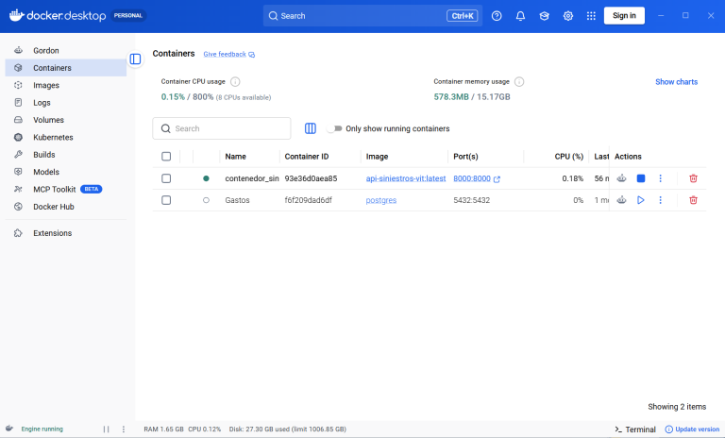
Validemos que esté activo :
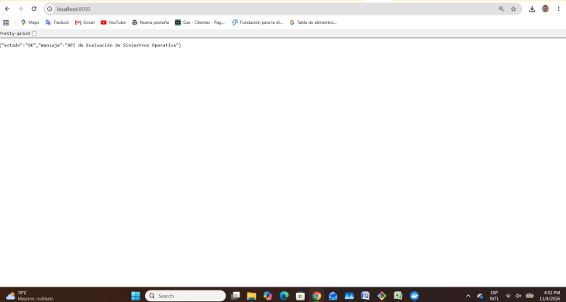
Ejecutamos la interfaz de la API Swagger UI, para validar que el contenedor y la API del backend estén activos y funcionales,mediante el comando http://localhost:/8000/docs y nos muestra la siguiente pantalla, seleccionamos POST y capturamos los datos de entrada : marca, modelo, año, tipo de vehículo y la imagen, nos arrojará como resultado del modelo el tipo de daño y buscara con estos datos en el tabulador para mostrar el importe que se localizó.
Anexo pantallas de un caso exitoso:
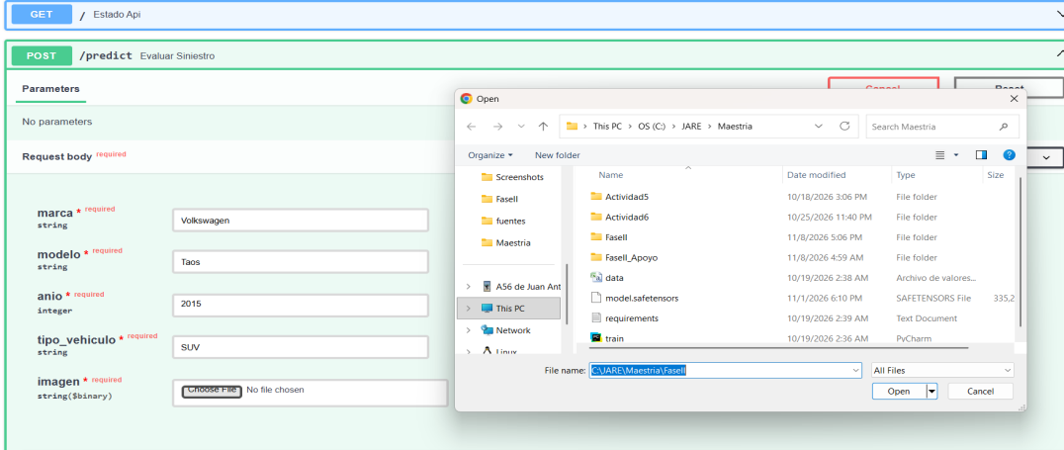
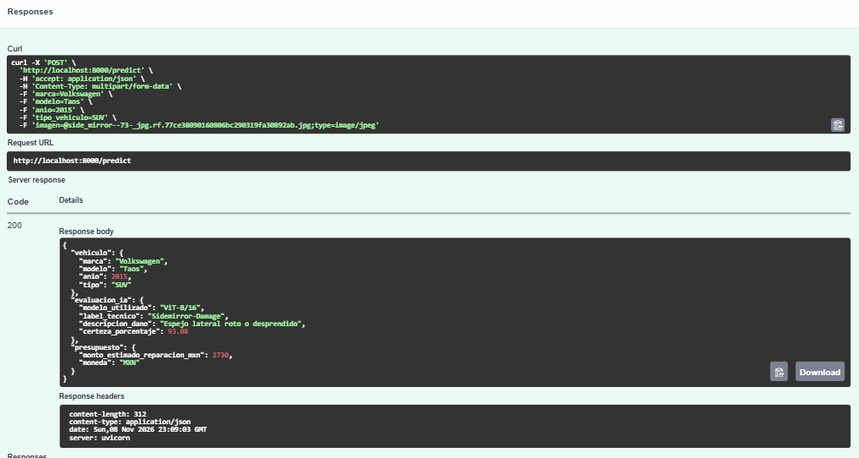

Nos regresa el resultado de sidemirrow-Damage con un valor estimado de 2,730.
Caso que si está el tipo de vehículo entrenado en el modelo, pero no está dado de alta en el tabulador :
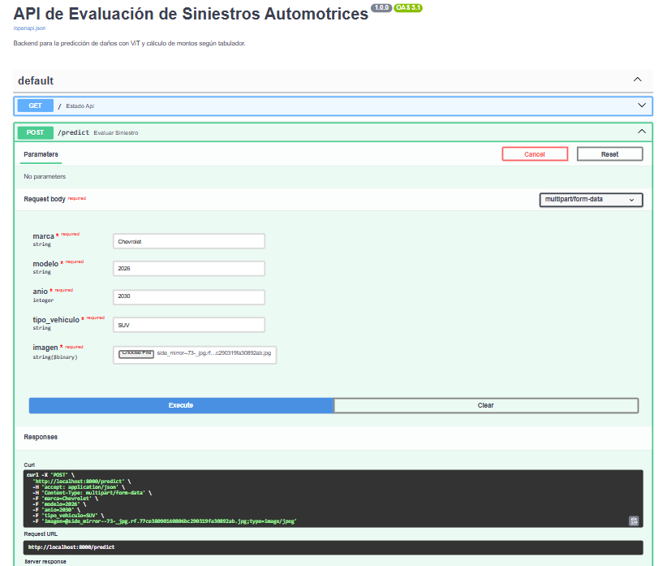
Arroja la tipificación correcta, pero como no está en el tabulador el monto estimado regresa el importe cero.


